电阻率数据插值加密及成像问题

在实际问题中，由于技术与测量成本等原因，我们不能对一个物体进行密集测量，而只能等间隔的选取部分点进行测量。而实际中我们却需要更多位置的数据，这时候就需要采用数学的方法，根据已知位置的数据取计算位置位置的数据。
data3D.txt为某空间三维体电阻率数据文件（21*21*11），每一行为一个数据点，第一列为x坐标，第二列为y坐标，第三列为z坐标，第四列为对应坐标点的电阻率值。
这个数据文件中给出的坐标网格大小是10m*10m*10m，要求通过插值加密后获得网格大小为1m*1m*1m的三维电阻率数据，必须保证插值后的电阻率数据极值（包含最大值和最小值）与插值前的电阻率数据极值相等，并且极值出现的坐标位置相同。另外，必须保证插值后的电阻率数据三维成像结果与插值前的电阻率数据三维成像结果形态基本一致，只是前者像素更高。
请你解决如下问题：
(1)请给出符合条件的两种计算方法，并给出相应数学公式，证明你的方法插值后的电阻率数据极值与位置不变。采用你给出的两种方法，分别计算出空间某点(45.8,-32.7,68.2)处的电阻率数值。
(2)利用（1）中你给出的两种方法，分别计算出网格大小为1m*1m*1m的三维电阻率数据，要求给出你的计算流程，并对两种方法的计算量或计算复杂性进行评估。同时给出原网格数据及你采用两种方法加密网格后数据的平均值与标准差。
(3)对加密网格后的直观效果，可采用颜色图展示。颜色图就是用不同的颜色来表示每个像素。如Z=40对应的原图像为图1，采用某种方法加密后得到的颜色图像如图2，从中可以看出像素提高了。对每一幅需要对比显示效果的图，请将最小值置为纯蓝色（RGB为(0,0,255)），中间值置为纯绿色（RGB为(0,255,0)），最大值置为纯红色（RGB为(255,0,0)），中间数值采用过渡的颜色，可自行设计。采用这种方法，请对切片Z=0,50分别给出原数据，两种方法加密网格后数据的颜色对比图。另外分别对切片X=82，Y=47, Z=88 ，请给出两种加密方法得到数据的颜色图。
（4）对不同的插值加密方法的效果，你能否给出定量的指标。请对你给出的指标，分别计算出你采用的两种不同加密方法得到数据的指标值，并给出你的评价。

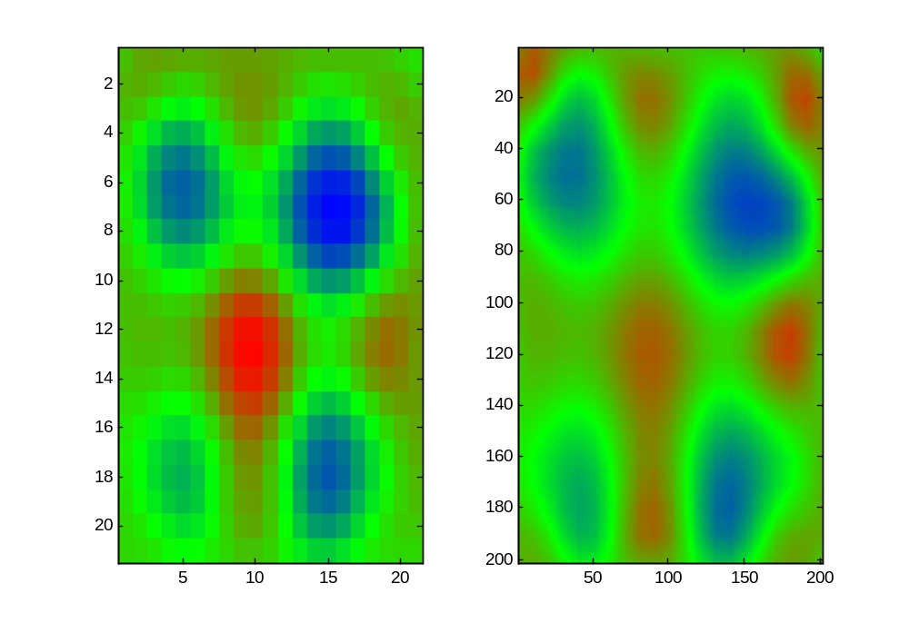
图1 原数据成像 图2 插值加密后数据成像

